Mathématiques  Lycée Ali Bourguiba Bembla |  | 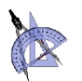 | Devoir de contrôle n°03
Mr:Yacoubi Hamda | 4 ^{ème} Sc₁ |  |  | Vendredi 22-04-2011 | 2 Heures

Exercice 1 (4Points)
Pour chacune des questions suivantes une seule des trois réponses proposées est exacte
Indiquer sur votre copie le numéro de la question et la lettre correspondante à la réponse choisie .

1)L’ensemble des points M$\left(x,y,z\right)$ tel que $x^{2}+y^{2}+z^{2}-2x+4y=4 est$:
a)une sphère de centre $I\left(1;-2;0\right)$ et de rayon 3
b) une sphère de centre $I\left(-1;2;0\right)$ et de rayon 3
c) une sphère de centre $I\left(1;2;0\right)$ et de rayon 3
2) Soient A et B deux points distincts de l’espace
L’ensemble des points M de l’espace tel que $\vec{MA}⊥\vec{MB}$est :
$$a)La sphère de centre I=A*B et de rayon \frac{1}{2}AB$$
$$b)La sphère de centre I=A*B et de rayon AB$$
c)Le cercle de diamètre $\left[AB\right]$
3) Pour tout réel $x≠0$ ,on a : $x-\ln\left(x^{2}\right)$ est égal à :
$$a) x-2\ln\left(x\right) b) x-\ln^{2}\left(x\right) c) x-2\ln\left|x\right|$$
$$4) La valeur moyenne de f:⟼\frac{e^{x}}{e^{x}+1} sur \left[-1;1\right] est$$
$$a)\ln\left(e+1\right)-\ln\left(e^{-1}+1\right) b)\frac{1}{2} c)\frac{1}{2}\left(\ln\left(e+1\right)+\ln\left(e^{-1}+1\right)\right)$$
Exercice 2(5Points)
L’espace ℇ est rapporté à un repère orthonormé $\left(O ;\vec{i},\vec{j},\vec{k}\right)$
Soient les points A(2,0,−1) et B(0,0,−1)
Soit l’ensemble S =$\left\{M\left(x,y,z\right)∈ ℇ tel que x^{2}+y^{2}+z^{2}-2x+2z+1=0\right\}$
1) Vérifier que S est une sphère dont on précisera le centre I et le rayon r.
2)a)Vérifier que A et B sont diamétralement opposés sur la sphère S
b) Soit D (1, 0,0) .Calculer $\vec{DA} ∙\vec{DB}$ en déduire que D ∈ S
3) Soit P le plan passant D et perpendiculaire à la droite (DA)
a)Montrer qu’une équation cartésienne de P est $x-z-1=0$ et vérifier que B∈P.
b) En déduire que S et P sont sécante suivant un cercle φ.
c)En déduire le centre et le rayon de φ.

Exercice 3(5Points)
Le plan est rapporté à un repère orthonormé $\left(O;\vec{i},\vec{j}\right)$ la courbe φ ci -dessous représente la fonction $f$ définie sur ℝ par $f\left(x\right)=(ax+b)e^{cx}$ où $a , b et c$ sont trois réels que l’on se propose de déterminer
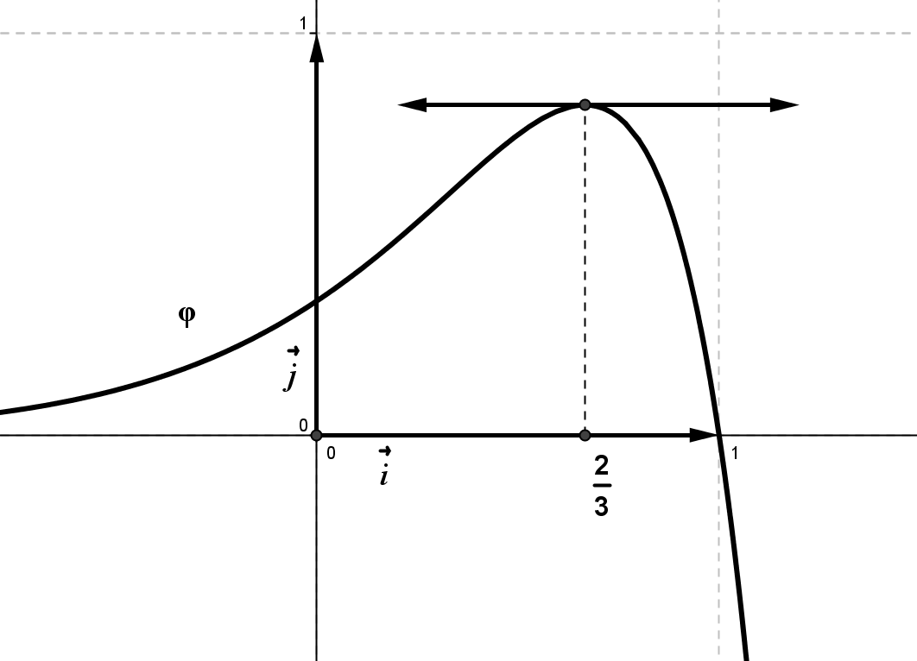
$$On sait que la courbe φ contient les points des cordonnées \left(1,0\right)et\left(0;\frac{1}{3}\right)et admet une tangente$$
$$parallèle à l’axe des abscisses au point d’abscisse \frac{2}{3}$$
$1)$Par lecture graphique.
a)Dresser le tableau de variation de $f$
$$b)Donner f\left(0\right), f\left(1\right) et f '\left(\frac{2}{3}\right)$$
2) Exprimer $f '\left(x\right)$ en fonction de $a , b et c$
$$3)En déduire que f\left(x\right)=\frac{1}{3}\left(1-x\right)e^{3x}$$
$$4)Soit g la restriction de f sur \left[\frac{2}{3};+∞\right[$$
$$a)Montrer que g réalise une bijection de \left[\frac{2}{3};+∞\right[sur un intervalle J à preciser$$
b)Tracer $φ_{g^{-1}}$ dans le même repère
$$5)Calculer l’aire de la partie du plan limitée par φ et les droites d’équationx=\frac{2}{3};x=1 et y=0$$
Exercice 4(6Points)
Soit la fonction $f$ définie sur $\left[0;+∞\right[$ par :
$$\left\{\begin{aligned}f\left(x\right)=x\left[1+ln\left(x+1\right)-lnx\right] si x >0 \\ f\left(0\right)=0 \end{aligned}\right.$$
On désigne par φ sa courbe représentative dans un repère orthonormé $\left(O;\vec{i},\vec{j}\right).$
1)a)Montrer que $f$ est continue à droite en 0.$f$ est –elle dérivable à droite en 0 ?
$$b)Montrer que pour tout réel x∈\left]0;+∞\right[ ,f^{'}\left(x\right)=\ln\left(1+\frac{1}{x}\right)+\frac{x}{x+1}$$
$$2)a)Prouver que pour tout réel x∈\left]0;+∞\right[ ,f\left(x\right)=x+x\ln\left(1+\frac{1}{x}\right)et en déduire que f\left(x\right)≥x.$$
$$b)Calculer alors \lim_{x→+∞}{f(x)} puis dresser le tableau de variation de f$$
3)a)Montrer que la droite $∆:y=x+1$ est une asymptote à φ au voisinage de +∞
$b) Etablir que pour tout t∈\left[0;+∞\right[ ,\ln\left(1+t\right)≤t$(On pourra étudier le sens de variation de la fonction $u :t⟼t-\ln\left(1+t\right)$)
c)En déduire la position de φ par rapport à ∆
d) Tracer φ et ∆ dans le repère $\left(O;\vec{i},\vec{j}\right)$ établir

